Присылайте мне на Viber фотографии контрольного задания и видео с исполнением стихотворения.

**Успехов в обучении!**

08.04. Домашняя работа.

**Тема сегодняшнего урока:**

Решение задач на движение двух тел.

**Цель:**

уметь решать задачи на движение переводя величины, повторить порядок действий и вычисления с многозначными числами.

347 * 608 + 89324 - 799533 : 259=

- Иногда в задаче величины встречаются в разных наименованиях. Но мы помним правило:

складываем, вычитаем, умножаем, делим одинаковые величины.

Например, скорость дана 5 км/ч. За 1 час проходит расстояние 5 км. А нам нужно узнать расстояние за 30 мин.

Зная, формулу V * t = S, получим 5 * 30 = 150 (км) за 30 минут.

Но это *ложное* высказывание, так как 1ч > 30 мин, а мы получили за 1 час прошёл 5 км, а за меньшее время 30 мин прошёл больше -150 км.

Обратите внимание: 5 км / ч и 30 мин. Как они соотносятся? 1ч = 60 мин, 60 мин : 30 мин = 2 (раза), значит, наше расстояние 5 км тоже уменьшится в 2 раза. 5 км: 2 = 2500 (м) за 30 минут.

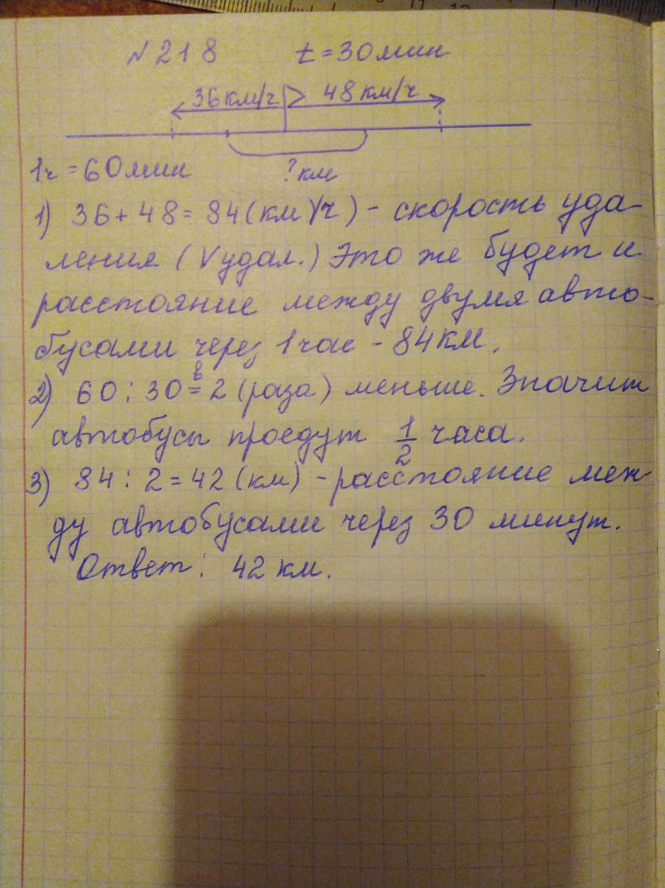

Задача 223